想要提升类目排名，获得更多类目权重，首先要清楚需要实现多少GMV 坑产，如何获得精准人群标签，实现流量的最大化利用，增加GMV，形成良性循环。
下面将从确定GMV 目标产值和店铺人群标签这两个方面介绍。

一、如何确定GMV目标产值
下面给大家介绍通过表格计算同行的产值
1、首先准备一个表格，要收集的数据如下：
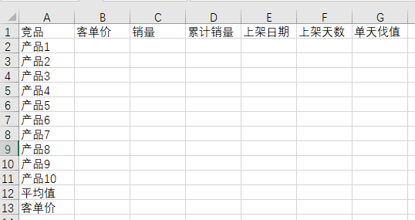
累计产值：商品从上架开始的总销量

2、我们找10个产品计算单天阀值的平均值，算出单天成交。
（1）产品：此处以“连衣裙”为例，女装-裙装-连衣裙，挑选10个在类目推荐页的商品；
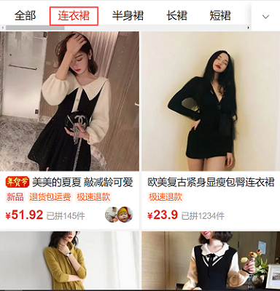

（2）进入商品页面，记录商品的客单价、销量、累计产值（累计产值=客单价*销量）
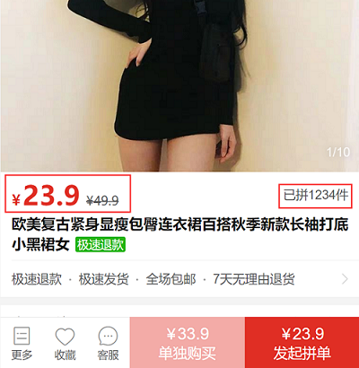

（3）上架时间
（谷歌浏览器）鼠标放置在轮播图上，右击鼠标，点击“在新标签页中打开图片”，在新的页面，网址中可以看到上传时间
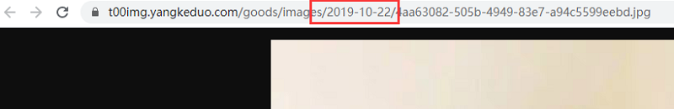
（火狐浏览器）鼠标放置在轮播图上，右击鼠标，点击“查看图像信息”，可以看到上传时间
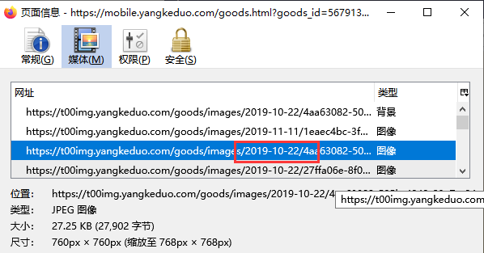

（4）上架天数：上架到统计时的天数
（5）单天阀值=累计产值/上架天数
图例的商品的数据如下图：
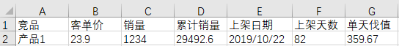

3、重复以上步骤，找齐10款商品的数据
计算10款商品单天阀值的平均值（average函数），假设我们商品的客单价是49.9元
我们商品每天的销量=商品单天阀值平均值/商品客单价
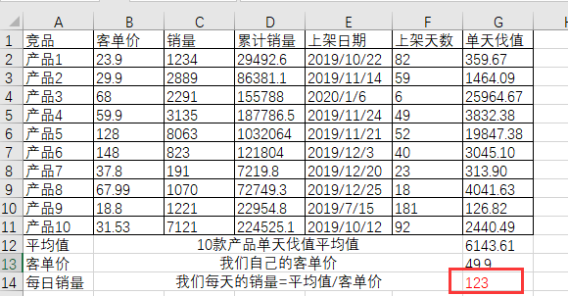
注意：一级、二级、三级类目选择要准确

二、店铺人群标签怎么做？
人群标签可以用场景推广达成
1、找到最合适的全体人群出价
（1）新建场景推广
推广类型：商品推广；
推广日限：不限
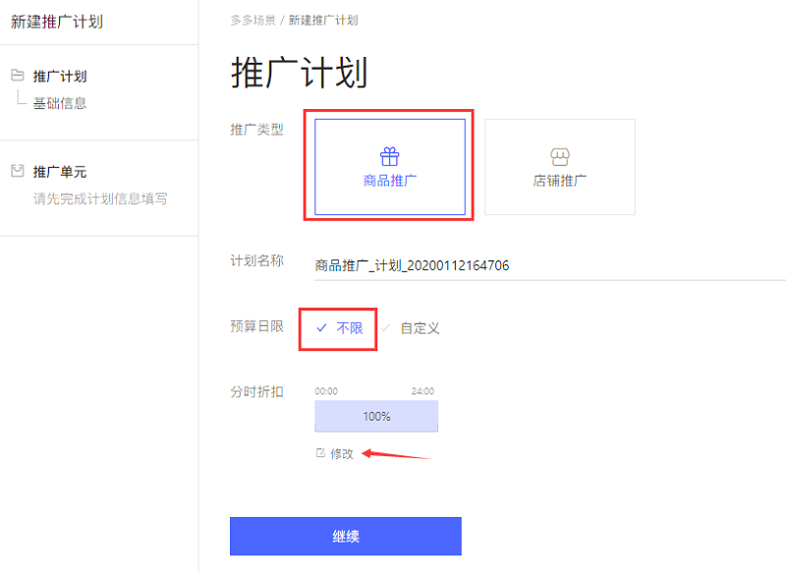
投放时段
行业模板-选择橙色标签（人数最多）进行投放（0:00-07:00不投放），其他时间进行零投放。
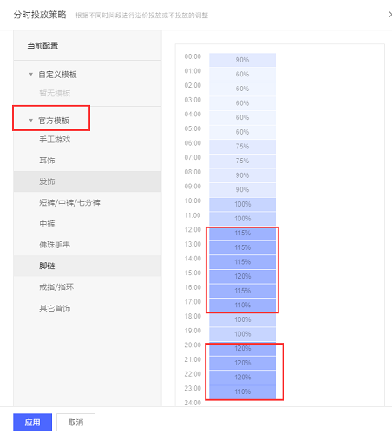

（2）单元信息（选择商品）：选择的商品销量不少于500单
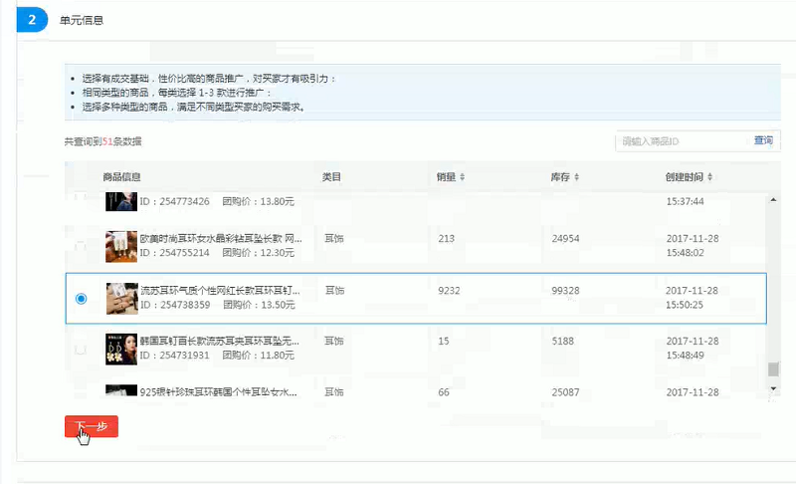

（3）设置定向人群及出价价
形成低出价高溢价原理，出价设置为0.1元，溢价比例120%
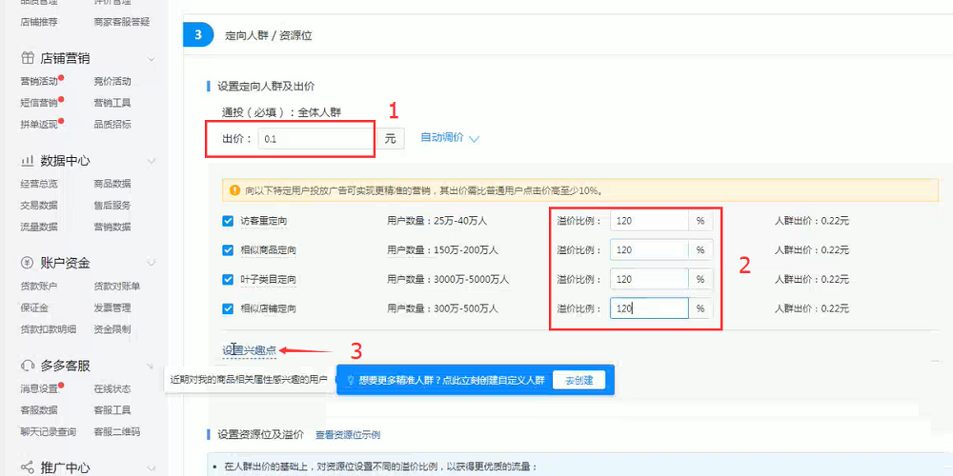

（4）设置兴趣点
选择5个与商品相关的兴趣点
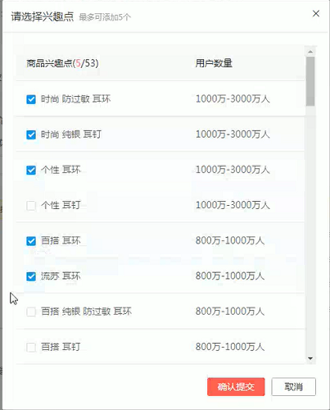
兴趣点的溢价比例设置为120%
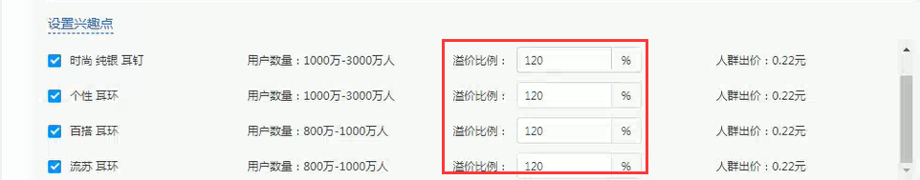

（5）设置资源位及溢价
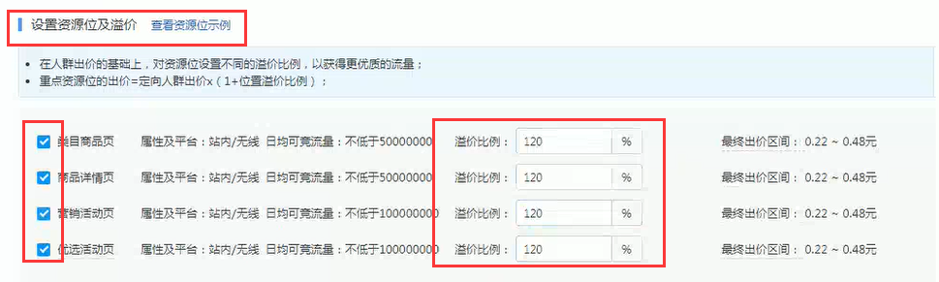

（6）设置DMP人群
各定向、资源位等设置完成后，开始设置人群
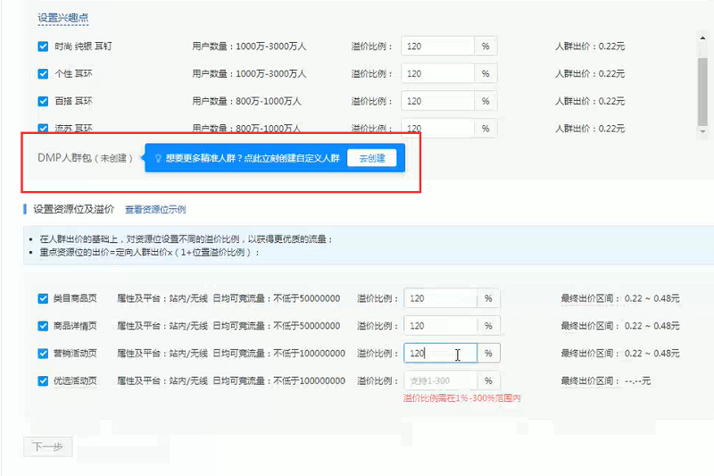
通过标签创建人群
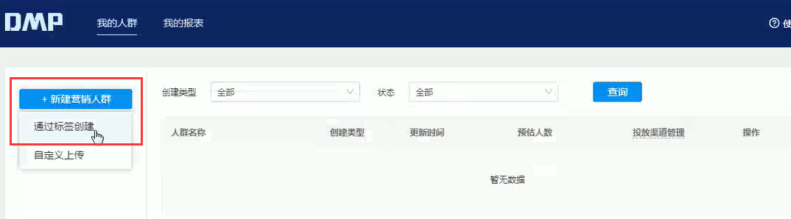
添加标签：人口属性、行业偏好等
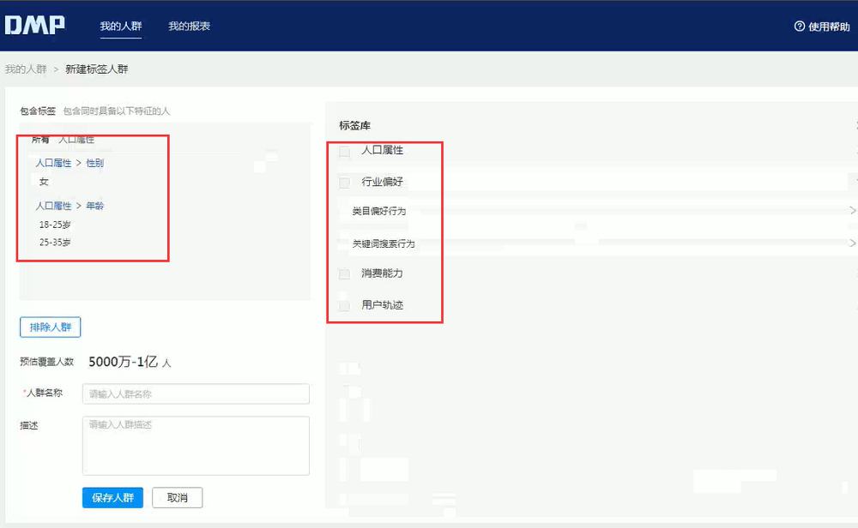
创建计划，观察数据，等到数据稳定后可以调整溢价。

2、通过调整溢价来获取个定向曝光
数据稳定后，每隔2小时调整溢价（调整幅度10%）。
低曝光、低点击、少花费，高投产，加价
低曝光、低点击、高花费、低投产，降价，
高曝光、高点击、高花费、低投产，降价

3、降低PPC，定向拖价法
（1）选择高曝光、高点击、高花费、低投产的进行拖价，每过2小时调低一次溢价比例（10%）
（2）资源位中如果也有高曝光、高点击、高花费、低投产的情况，一样的也可以进行拖价，每隔2小时拖一次（1%-5%）
（3）拖价后，记录每个时间点的曝光情况，当我们调价到某一比例（比如调到90%），曝光下滑，我们要缓慢上调溢价比例（调整幅度1%-3%），当爆款达到一个稳定的数据，此时的溢价是一个合理的场景推广的溢价。

